附件：
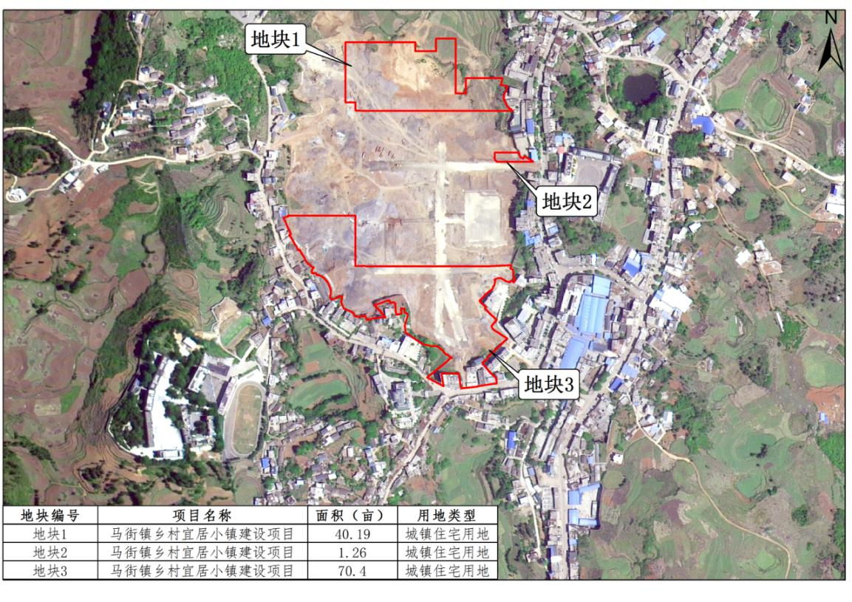
图1 罗平县2022年土地征收成片开发方案（第二次）编制地块示意图1
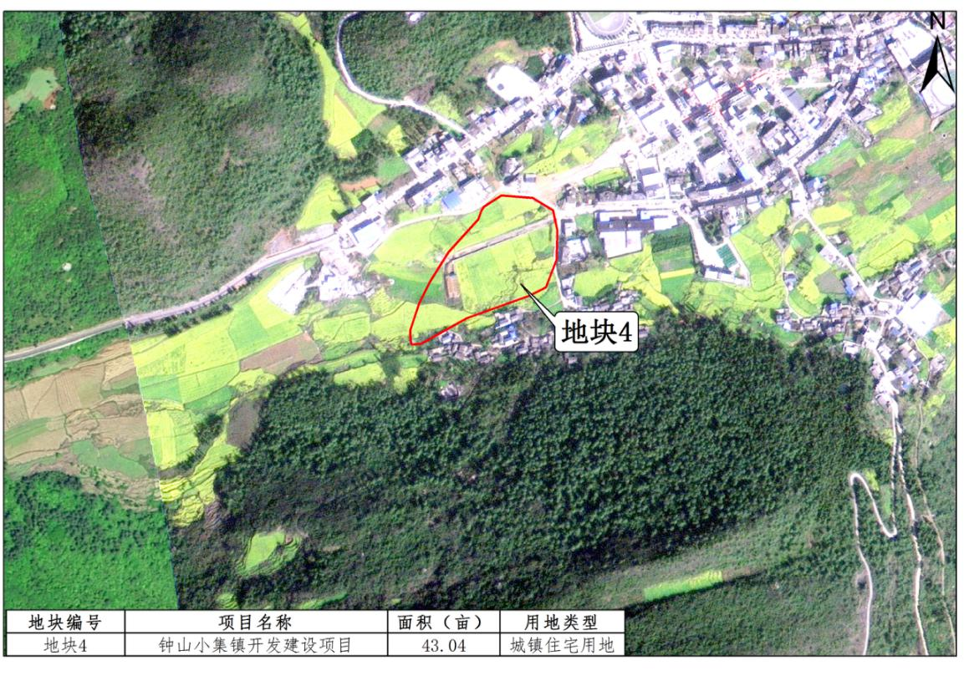图2 罗平县2022年土地征收成片开发方案（第二次）编制地块示意图2
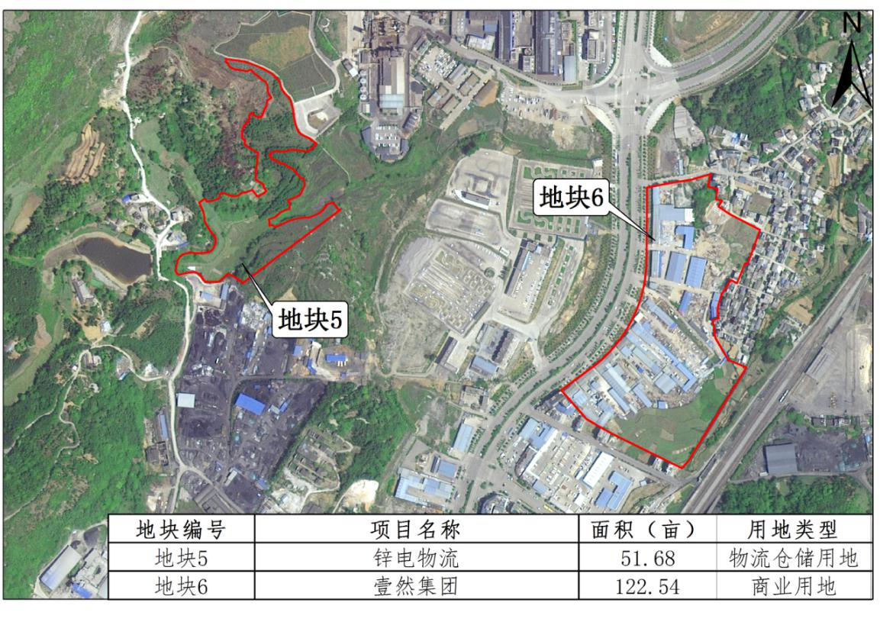图3 罗平县2022年土地征收成片开发方案（第二次）编制地块示意图3
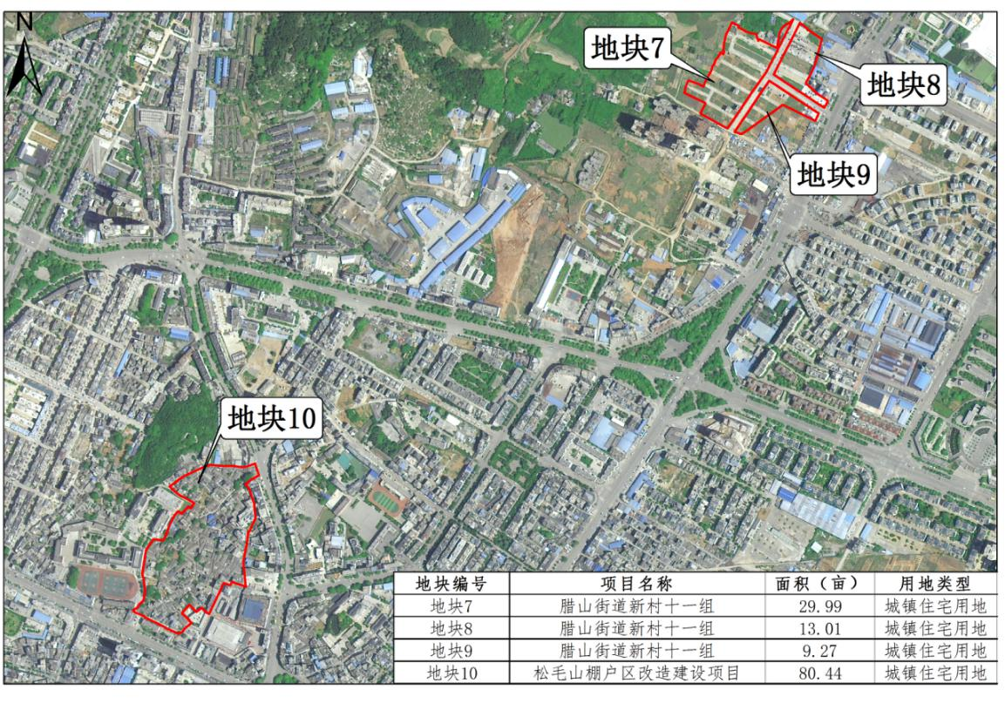图4 罗平县2022年土地征收成片开发方案（第二次）编制地块示意图4
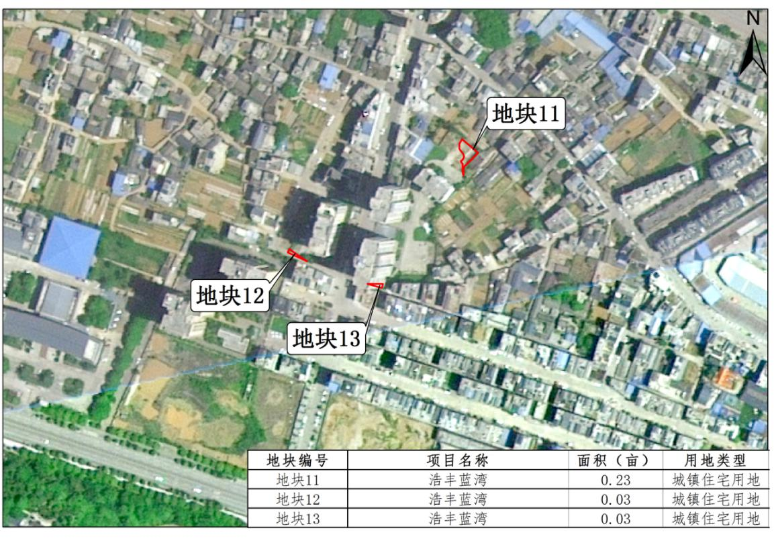图5 罗平县2022年土地征收成片开发方案（第二次）编制地块示意图5
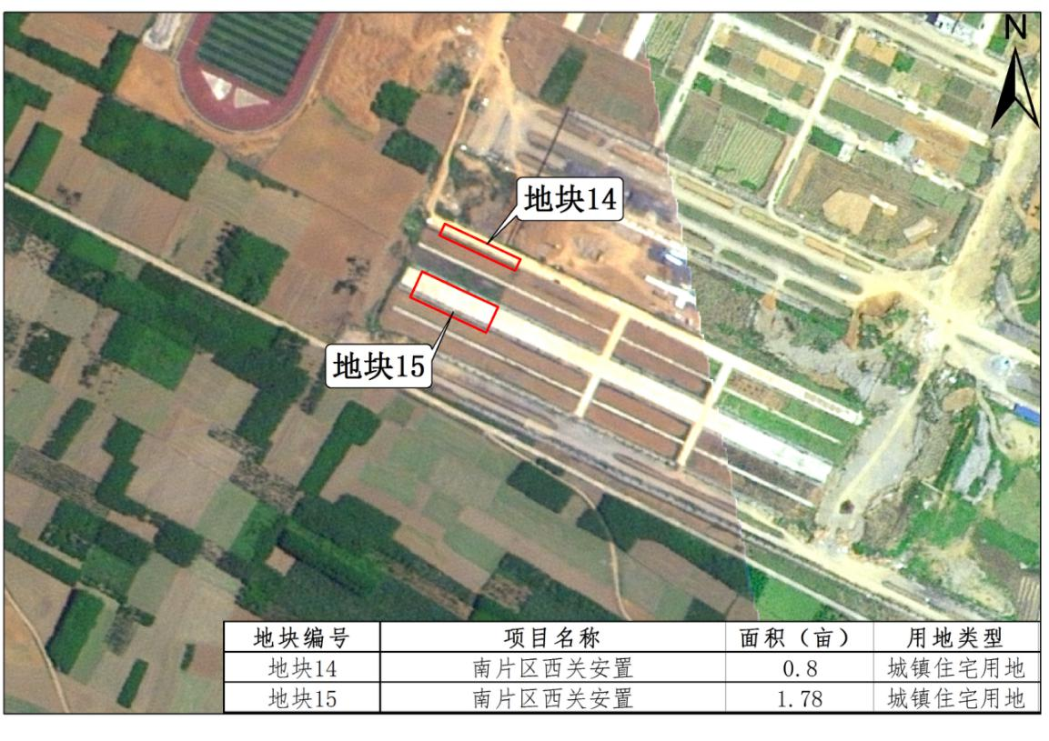图6 罗平县2022年土地征收成片开发方案（第二次）编制地块示意图6

